Pielgrzymka autokarowa
na uroczystości 25-lecia kanonizacji św. Jana z Dukli

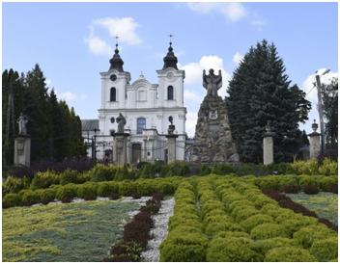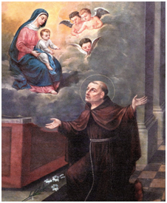
11.06.2022 r.
Trasa pielgrzymki:
Biłgoraj – Radecznica – Dukla – Puszcza św. Jana z Dukli - Strachocina

Program pielgrzymki:
5⁰⁰ – wyjazd z Radecznicy do Biłgoraja
6⁰⁰ – wyjazd z Biłgoraja do Dukli
11⁰⁰ – Dukla – sanktuarium – uroczysta Eucharystia po przewodnictwem
ks. abpa Mieczysława Mokrzyckiego ze Lwowa (Ukraina)
13⁰⁰ – obiad w restauracji w Dukli
14⁰⁰ – wyjazd na Puszczę św. Jana z Dukli
– Droga Krzyżowa na Puszczy
15³⁰ – wyjazd do Strachociny
18⁰⁰ – wyjazd ze Strachociny do Biłgoraja i Radecznicy

Koszt pielgrzymki – ok. 100 zł.
Przewodnik duchowy pielgrzymki: o. Andrzej, bernardyn z Radecznicy
Organizator pielgrzymki: Henryk Świąder, tel. 503-380-174
Zapisy u organizatora i w zakrystii w Radecznicy (do 08.06.2022)

